[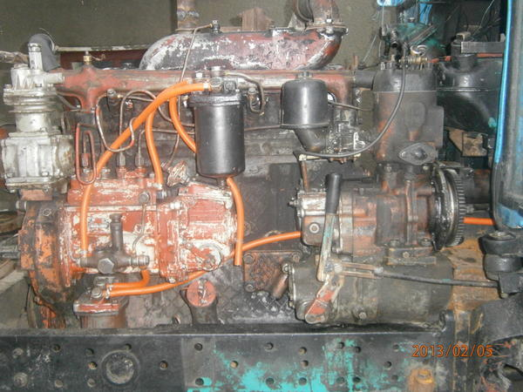](http://www.fermer.ru/files/forum/2010/11/98582/p2050151.jpg)[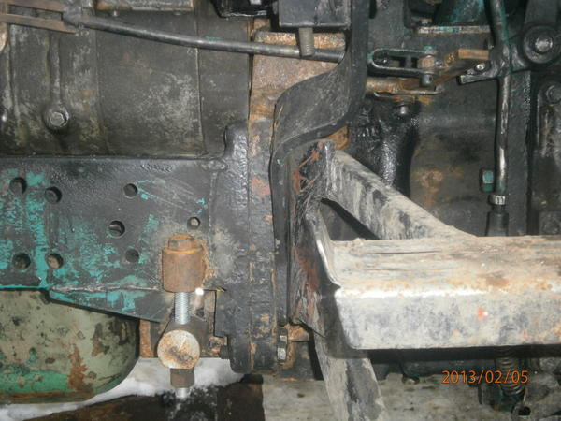](http://www.fermer.ru/files/forum/2010/11/98582/p2050154.jpg)